PERCORSO DWH

UNIFE Analisi Segreteria Studenti 5.2.2.0>Report condivisi>Area Pubblicazione>2.4 INDICATORI DELLA DIDATTICA>INDICATORI SU CREDITI ED ESAMI

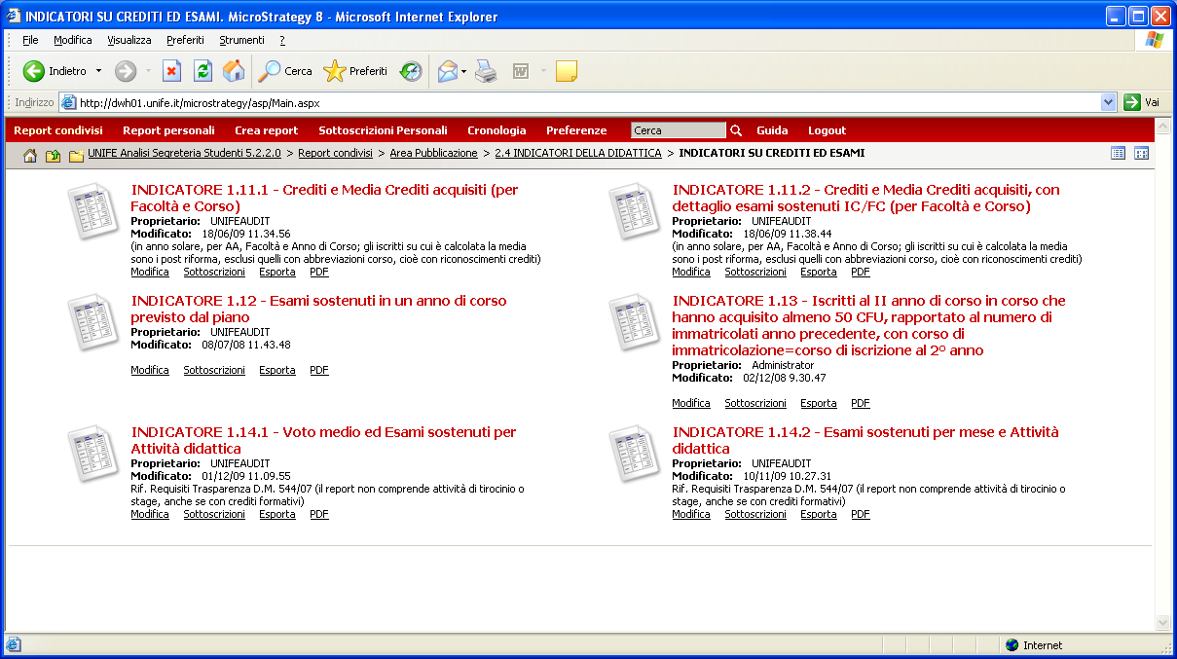

Scegliere l’A.A.:
Per a.a. 2007/2008 i dati sono definitivi in quanto si è concluso nel marzo 2009;
Per a.a. 2008/2009 i dati sono provvisori (le sessioni d’esame si chiudono a marzo 2010) e quindi consigliamo di mettere la data di estrazione dal DWH

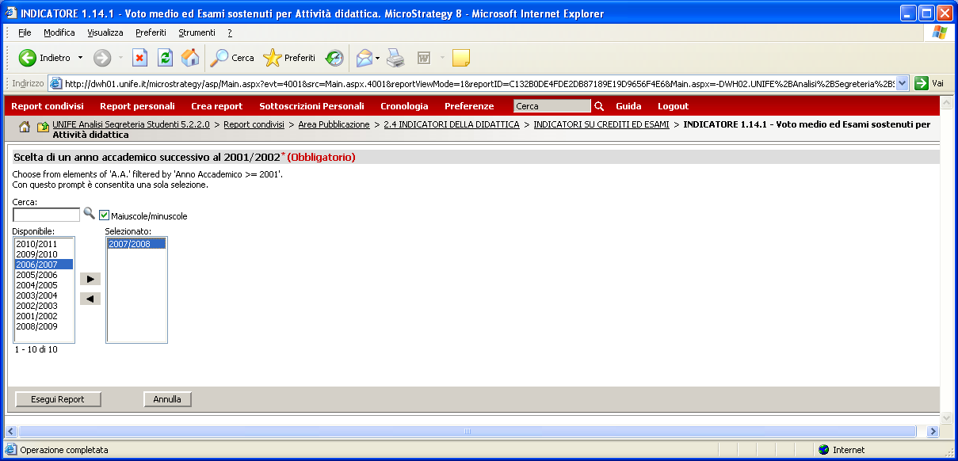

Scegliere Facoltà, Tipo corso e Corso di Studi:

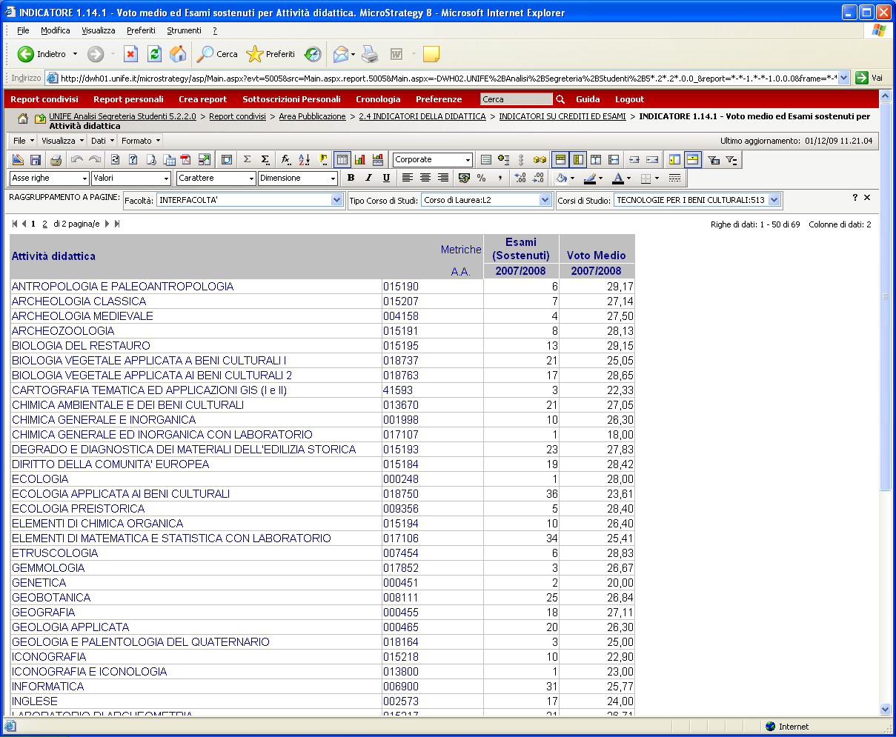

Esportare il dato in PDF
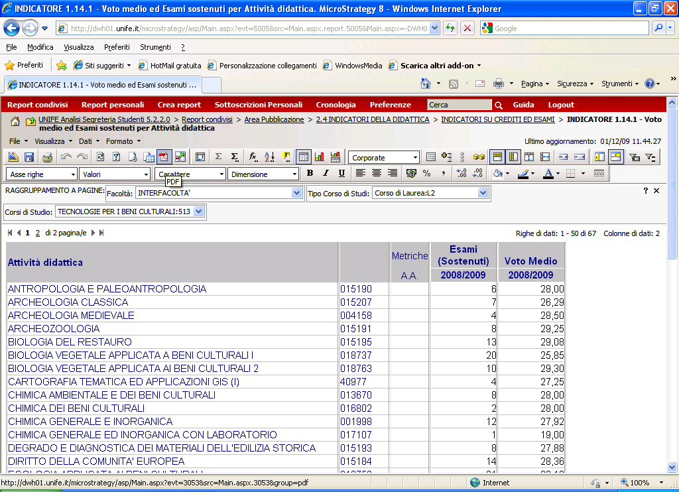

Scelgo i parametri di esportazione ed esporto
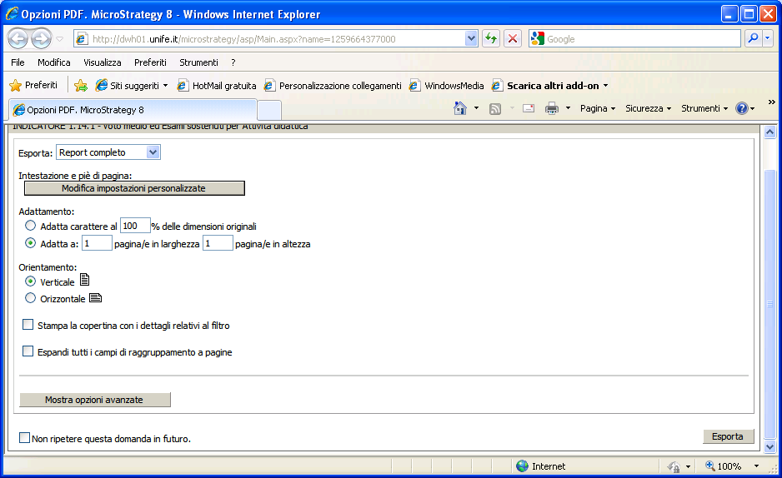

Salvo copia del file per la pubblicazione sul portale
